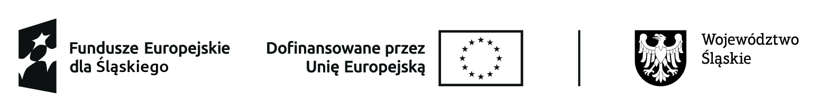

Załącznik nr 3

Pieczątka Wykonawcy

(pełna nazwa/firma, adres, w zależności od podmiotu: NIP, KRS/CeiDG)
…………………………………………………………………………………..
reprezentowany przez: ……………………………………………………………………………………….
(imię, nazwisko, stanowisko/podstawa do reprezentacji)
Oświadczenie
Dotyczące przesłanek wykluczenia z postępowania zawartych w art. 7 ust. 1 pkt 1-3 ustawy z dnia 13 kwietnia 2022r o szczególnych rozwiązaniach w zakresie przeciwdziałania wspieraniu agresji na Ukrainę oraz służących ochronie bezpieczeństwa narodowego (Dz.U.poz.835)
Na potrzeby postępowania konkursowego o wartości szacunkowej poniżej 130 000,00 zł pn. Dostawa drobnego sprzętu i materiałów dla uczestników pracowni porządkowej do zajęć praktycznych obejmujących prace porządkowe w budynku użytkowym, w tym powierzchnie biurową i gastronomiczną w ramach projektu pn. „Czas na zmiany – nowe perspektywy (RAZEM) z Centrum Integracji Społecznej”, współfinansowanego ze środków Europejskiego Funduszu Społecznego + w ramach działania: FESL.07.02. Aktywna Integracja, FESL 2021-2027
oświadczam, co następuje:
Mając na uwadze przesłanki wykluczenia zawarte w art. 7 ust. 1 pkt 1-3 ustawy z dnia 13 kwietnia 2022r. o szczególnych rozwiązaniach w zakresie przeciwdziałania wspieraniu agresji na Ukrainę oraz służących ochronie bezpieczeństwa narodowego (Dz.U. poz. 835) oświadczam, że nie podlegam wykluczeniu z postępowania na podstawie art. 7 ust. 1 pkt 1-3 ustawy z dnia 13 kwietnia 2022r. o szczególnych rozwiązaniach w zakresie przeciwdziałania wspieraniu agresji na Ukrainę oraz służących ochronie bezpieczeństwa narodowego (Dz.U. poz. 835).

Oświadczam, że wszystkie informacje podane w oświadczeniu są aktualne i zgodne z prawdą oraz zostały przedstawione z pełną świadomością konsekwencji wprowadzenia Zamawiającego w błąd przy przedstawianiu informacji.
Miejscowość, dnia (wpisać) podpis Wykonawcy lub osoby upoważnionej do reprezentowania Wykonawcy

